Gestione esportazione articoli al CRM

I documenti possono essere esportati al CRM senza che l’anagrafica sia stata controllata. Per sapere quali anagrafiche sono da controllare è stata predisposta la visione EXPORTCRM che permette di individuare le righe documento inviate al CRM e non ancora controllate in Metodo.

Nelle figure seguenti viene mostrato come intervenire per poter gestire l’esportazione degli articoli al CRM

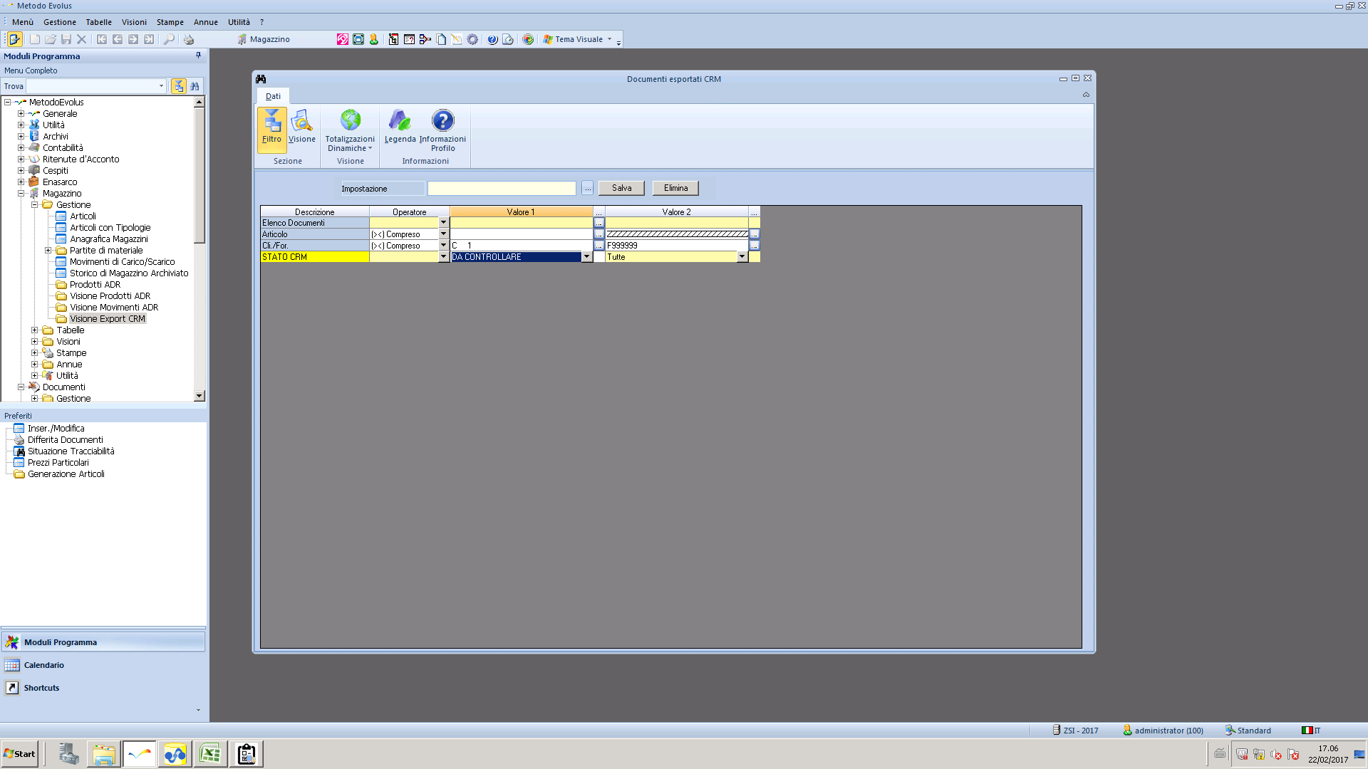

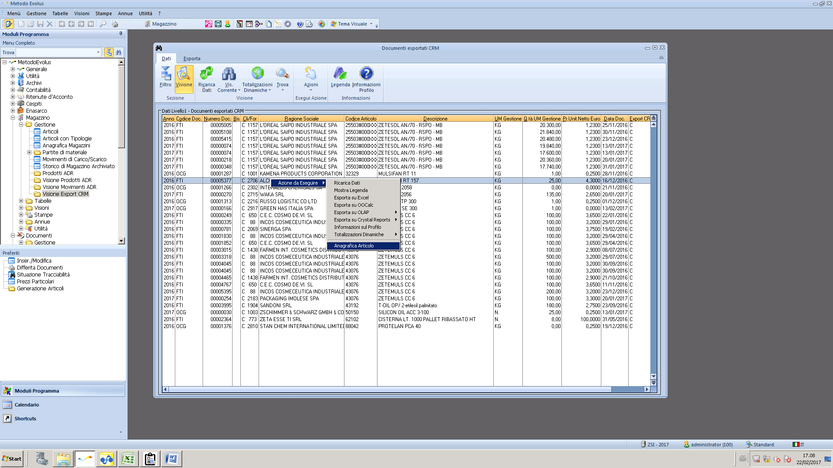

Sugli articoli è stato aggiunto il campo Export CRM che può valere

C: Controllato

S: da esportare

N: da NON esportare

I documenti di quelli con stato C o S vengono esportati.

